**75 Jahre erstklassiger Sound**

**Sennheiser präsentiert die MOMENTUM True Wireless 2 Anniversary Edition**

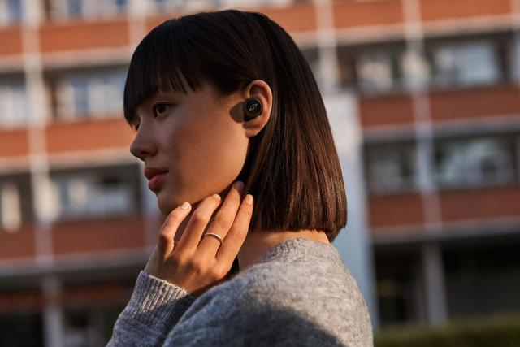

***Wedemark, 25. August 2020* – Ein besonderer Anlass verdient eine Special Edition: Sennheiser feiert sein 75-jähriges Jubiläum mit einer limitierten Auflage von Kopfhörern, die wahrlich auf Sound setzen. Die MOMENTUM True Wireless 2 Anniversary Edition präsentiert sich in einem exklusiven All-Black-Design mit dem ursprünglichen Sennheiser-Logo auf den Kopfhörern und der Transportbox. Diese Jubiläumsausgabe ist ein Dankeschön an alle Kunden von Sennheiser und eine Hommage an das Familienunternehmen. Sie spiegelt das, wofür der Audiospezialist seit seiner Gründung steht, in jeder Facette wider: die Kreation einzigartiger Sound-Erlebnisse.**

**Wenn Tradition auf Future of Audio trifft**

Es ist 75 Jahre her, als Prof. Dr. Fritz Sennheiser in einem Bauernhaus bei Hannover das „Start-up“ gründete, das heute den Namen Sennheiser trägt. Bis heute wird das von ihm etablierte Unternehmen von der gleichen Leidenschaft für Klang und der Freude an Innovation angetrieben. „Seit unserer Gründung im Jahr 1945 setzen wir immer wieder neue Maßstäbe in Sachen Audioqualität und Hörerlebnisse. Mit diesem Anspruch haben wir die zweite Generation des MOMENTUM True Wireless entwickelt“, sagt Daniel Sennheiser, Co-CEO von Sennheiser, der das Unternehmen gemeinsam mit seinem Bruder Dr. Andreas Sennheiser in der dritten Generation leitet. „Mit der Jubiläumsausgabe dieser beliebten Kopfhörer bleiben wir unserem Ursprung treu und bedanken uns gleichzeitig bei unseren Kunden “, fügt Dr. Andreas Sennheiser, Co-CEO, hinzu.

Als Hommage an die Geschichte von Sennheiser erscheint die MOMENTUM True Wireless 2 Anniversary Edition in einem exklusiven All-Black-Design mit dem ursprünglichen Sennheiser-Logo auf dem ikonischen metallischen Spin-Ring der Kopfhörer sowie der Transportbox.

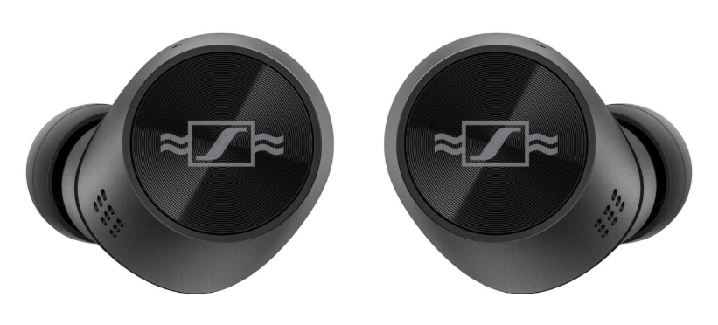

Die MOMENTUM True Wireless 2 Anniversary Edition ist eine Hommage an die Unternehmensgeschichte und präsentiert sich mit dem ursprünglichen Sennheiser-Logo

**Kopfhörer, die auf Sound setzen**

Als ideale Wahl für den anspruchsvollen Nutzer liefert die MOMENTUM True Wireless 2 Anniversary Edition eine außergewöhnliche Klangqualität. Die dynamischen 7-mm-Treiber von Sennheiser, die am Hauptsitz des Unternehmens in Deutschland entwickelt und gefertigt werden, schaffen einen herausragenden Stereoklang mit tiefen Bässen, natürlichen Mitten und klaren, detaillierten Höhen.

Über den eingebauten Equalizer und die Sennheiser Smart Control App können Nutzer das Klangerlebnis mühelos auf ihren ganz individuellen Geschmack abstimmen. Dank Active Noise Cancellation-Funktion (ANC) und der exzellenten passiven Geräuschunterdrückung der Kopfhörer lässt sich herausragender Sound mit unglaublich hoher Klangqualität auch in lauten Umgebungen genießen. Möchte der Nutzer seine Umwelt besser wahrnehmen, kann er mit der Transparent Hearing-Funktion Umgebungsgeräusche mit nur einem Fingertipp einblenden. Dadurch ist es möglich, sich zu unterhalten, ohne die Ohrhörer abnehmen zu müssen.

Ein Bild, das drinnen, sitzend, Kamera, Tisch enthält.
**Ganztägiger Hörgenuss**

Mit einer Akkulaufzeit von sieben Stunden, die mithilfe der mitgelieferten Transportbox auf bis zu 28 Stunden verlängert werden kann, können Audio-Liebhaber die MOMENTUM True Wireless 2 Anniversary Edition den kompletten Tag lang nutzen. Die MOMENTUM True Wireless 2 Anniversary Edition überzeugt mit bester Ergonomie für eine optimale Passform, um den bestmöglichen Tragekomfort zu garantieren.

Genau wie die MOMENTUM True Wireless 2 ermöglicht die Anniversary Edition ein smartes Benutzererlebnis dank intuitiver Touch-Bedienelemente, die individuell angepasst werden können. So können Nutzer die Steuerung von Audio, Anrufen oder Sprachassistenten wie Google Assistant oder Apple Siri personalisieren. Ebenso intuitiv ist die Smart-Pause-Funktion: Sie ahnt die Bedürfnisse des Hörers voraus, indem sie die Audiowiedergabe automatisch unterbricht, sobald die Ohrhörer herausgenommen werden und nahtlos wieder aufnimmt, wenn sie erneut in das Ohr eingesetzt werden.

Die MOMENTUM True Wireless 2 Anniversary Edition wird ab 8. September in den Sennheiser-Filialen und im Sennheiser-Webshop für 299 EUR (UVP) erhältlich sein.

# Über Sennheiser Deutschland

1945 gegründet, feiert Sennheiser in diesem Jahr sein 75-jähriges Bestehen. Die Zukunft der Audio-Welt zu gestalten und für Kunden einzigartige Sound-Erlebnisse zu schaffen – dieser Anspruch eint Sennheiser Mitarbeiter und Partner weltweit. Das unabhängige Familienunternehmen, das in der dritten Generation von Dr. Andreas Sennheiser und Daniel Sennheiser geführt wird, ist heute einer der führenden Hersteller von Kopfhörern, Lautsprechern, Mikrofonen und drahtloser Übertragungstechnik. Der Umsatz der Sennheiser-Gruppe lag 2019 bei 756,7 Millionen Euro.  www.sennheiser.com

**Pressekontakt DACH Globaler Pressekontakt**

Sennheiser electronic GmbH & Co. KG Sennheiser electronic GmbH & Co. KG

Alisa Lönneker Jacqueline Gusmag

Communications Manager DACH Consumer Communications Manager Consumer

T +49 (0)5130 600-1439 T +49 (0)5130 600-1540

[alisa.loenneker@sennheiser.com](mailto:alisa.loenneker@sennheiser.com) [jacqueline.gusmag@sennheiser.com](mailto:jacqueline.gusmag@sennheiser.com)